Desafio 1: juego tipo Tetris
Estudiante
Sebastian Cano Sanchez
Universidad
Universidad de Antioquia
Curso
Informática II
Profesor
Anibal Jose Guerra Soler
Introducción
El problema principal consiste en la creación de un juego tipo Tetris creado por medio del idioma de programación C++ haciendo uso de apuntadores, operadores a nivel de bits y el uso de memoria dinámica, con esto se busca comprobar los saberes y habilidades obtenidas durante el curso de informática II para el desarrollo de un código eficiente, con un diseño de estructura y un uso correcto de la memoria.
Problema
El desarrollo del Tetris conlleva el desarrollo de un menú de acción para iniciar el juego, la selección de tamaño del juego, creación e impresión del tablero de juego, movimiento direccional para las fichas y la capacidad de girar, colisiones de el tablero y de las piezas entre sí, la eliminación de filas completamente llenas y una condición de derrota, adicionalmente se solicita el uso de operarios a nivel de bits, el uso de memoria dinámica y el uso de punteros.
Dado a las necesidades dadas por el código se usaron punteros y memoria dinámica para la generación de el tablero y de las piezas de juego, también se utilizaron operadores a nivel de bits para verificar el valor y así que el programa pudiera elegir que se imprimiría en el tablero de juego, se ideo que una estructura de dos menús tanto para seleccionar si iniciar el juego como para seleccionar el tablero de juego antes de iniciarlo sería lo mejor y se tomó como lo ideal el realizar todos los cambios del Tetris dentro de la función “juego” apoyada por el resto de funciones que estén guiadas al control, comprobación e impresión del Tetris.
Algoritmos implementados
Durante el proceso de desarrollo del código se crearon diferentes funciones tanto para manejar los menús y las piezas, como para comprobar la validez de los movimientos y los datos de entrada.
Código principal
Desde aquí se accede por medio de funciones de comprobación a los diferentes menús y sus opciones, también es desde aquí que se inicia el juego, permite cerrar el juego, elegir el tamaño del juego, abrir el proceso del Tetris.
Confirmación_de_menu
Una función tipo char que recibe una cadena de caracteres tipo char que devuelve un valor 1 o 2 del mismo tipo de la función para seleccionar una opción del primer menú .
Tamaño_matriz
Función tipo char que devuelve un valor del mismo tipo, se usa para seleccionar un tamaño para el tablero de juego.
Letra_minuscula
Función tipo char, usada para poder cambiar una letra mayúscula a minúscula.
crear_matriz
Es una función que devuelve un doble puntero a entero, devuelve un arreglo dinámico en el cual simula el tablero de juego, se crea en la memoria dinámica.
Imprimir_matriz
Función void que imprime la matriz en la ventana del terminal.
Numero_random
Función int que devuelve un numero aleatorio del 0 al 6.
inicial_pieza
Doble puntador a entero, devuelve un arreglo en el cual se simula la pieza de Tetris.
Movimiento_de_ficha
Función de tipo char, revisa que los caracteres ingresados por el usuario concuerden con alguna de las letras de movimiento, si lo hace, devuelve el valor de la concordancia
Colision
Una funcion de tipo bool, la cual devuelve un valor de falso si detecta que hay una colisión entre el borde inferior o entre piezas.
Borrar_matriz
Función tipo void que borra un arreglo tipo matriz.
Limpiar_movimiento
Función void que limpia la pieza anterior de la matriz.
Imprimir_movimiento
Función void función que asigna los valores de la pieza a la matriz principal en la posición actual en la que estaría actualmente presente, se utilizaron operadores a nivel de bits para comprobar en que espacios hay figuras y en cuáles no.
Eliminación_de_linea
Función void que comprueba si todos los valores de una fila son 1, si es así borra la fila y la reemplaza por la de arriba y la primera la reemplaza por 0.
Condición_derrota
Función bool que comprueba que de la primera fila a la cuarta no contengan ninguna pieza, aparte de la que está en juego.
Giro_de_pieza
Doble puntero a entero, el cual recibe una pieza y la hace girar, devolviendo la pieza nueva, creada en la memoria dinamica y desechando la anterior.
Juego
Una función tipo bool, la cual imprime la matriz junto a la pieza en juego y sus movimientos, también valida que los movimientos no se salgan de la matriz principal, devuelve un valor de falso o verdadero.
Problemas durante el desarrollo y soluciones
Durante el desarrollo del problema surgieron varios bugs y errores de todo tipo.
Empezando al principio con los datos de devolución de los menús, debido a que la variable tipio char no se inicializaba, la función “confirmación_de_menu” y “selección_tamaño_de_la_matriz” regresaba un dato basura causando un mal funcionamiento, como un cierre del programa o la activación de alguna opción no seleccionada, este error se repitió en la en la función juego lo cual causaba que al ingresar un char numérico la pieza se moviera a la izquierda, lo cual se solucionó de la misma forma inicializando la variable usada para comprobar el movimiento con un dato no usado.
Durante las primeras pruebas de la función “juego”, al realizar un movimiento, las piezas en las columnas en las que se encontraba las piezas no volvían a 0, esto se solucionó por medio de la función “limpiar_movimiento”, la cual antes de que suceda el movimiento de la pieza, devuelve el valor de la posición en la que se encuentra a 0.
Se implemento el código de colisiones y unas comprobaciones internas en la función juego para evitar que la pieza se saliera de los limites del terreno de juego y que hubiera choques entre las piezas viejas y la nueva, la primera prueba del código hacia que las piezas se pudieran colocar por movimientos direccionales diferentes a el movimiento hacia abajo, lo cual hacia que las piezas se pegaran a la pared, o a otras piezas sin que hubiera una pieza debajo, esto se arreglo haciendo que el único movimiento que hiciera que la pieza se colocara fuera el movimiento hacia abajo.
en la programación de el giro hubo varios problemas entre ellos, no se reemplazaba los tamaños de las columnas con las filas a la hora de girar, se soluciono por medio de reemplazar las columnas y filas pre-giro con las post-giro, se usaron las validaciones de los movimientos direccionales para asegurar que no se salga de los limites y la pieza vuelve a girar a su posición original y no encuentra forma de ser colocada, se añadió una variable int para poder restar el exceso cuando la pieza se saliera por debajo haciendo que la pieza subiera para no salir del cuadro.
Hubo un problema con la capacidad de rendirse y volver al menú principal, si la pieza en juego estaba por encima de la cuarta línea el juego devolvía el mensaje de perdiste, se soluciono por medio de que si se pulsa el botón de rendición no devolverá el mensaje de perdiste.
Evolución de la solución
Fue un proceso bastante lineal, primero fue el desarrollo y solución de los problemas en los menús, como la identificación correcta de los datos de entrada y la correcta devolución de datos de salida, siguiendo con el funcionamiento de la impresión y creación de las matrices y las piezas, la cual no ocasiono grandes problemas ni complicaciones, seguido a esto, la parte que tomo mas tiempo fue el desarrollo del sistema de colisiones y el movimiento de las fichas, la búsqueda de soluciones durante todo el proceso se basó en la prueba y error, en cómo se podría solucionar los problemas si la necesidad de causar errores fatales o fallos leves durante el tiempo de juego, buscando el mejor funcionamiento posible dentro de las limitaciones.
Esquema general del código

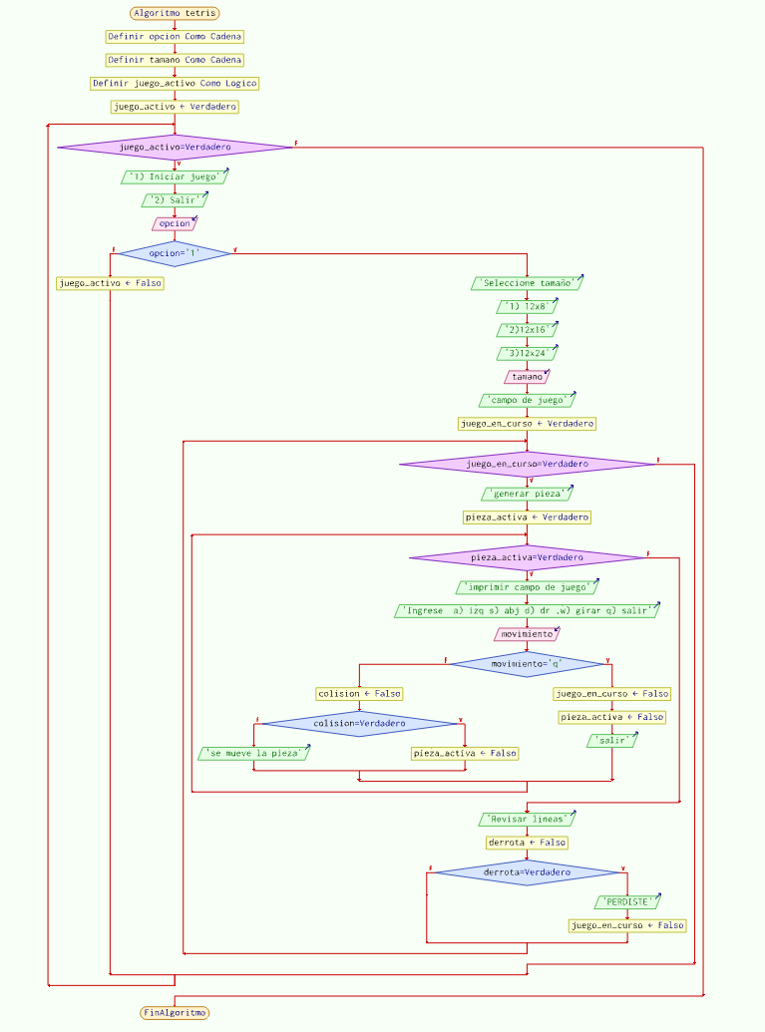
Figura 1. Flujo grama del código.
Resultados y conclusiones
Se consiguió desarrollar un pseudo Tetris por turnos el cual por medio de procesos de validación, reimpresión y delimitación logra simular de manera correcta un juego Tetris sin caída automática por fichas haciendo uso de memoria dinámica, apuntadores y operadores a nivel de bits sin errores o bug durante su proceso.

